
Les tests de transformations pdf à jpg

Hae duae provinciae bello quondam piratico catervis mixtae praedonum a Servilio pro consule missae sub iugum factae sunt vectigales. et hae quidem regiones velut in prominenti terrarum lingua positae ob orbe eoo monte Amano disparantur.

Dum apud Persas, ut supra narravimus, perfidia regis motus agitat insperatos, et in eois tractibus bella rediviva consurgunt, anno sexto decimo et eo diutius post Nepotiani exitium, saeviens per urbem aeternam urebat cuncta Bellona, ex primordiis minimis ad clades excita luctuosas, quas obliterasset utinam iuge silentium! ne forte paria quandoque temptentur, plus exemplis generalibus nocitura quam delictis.
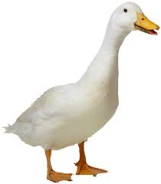
Hinc ille commotus ut iniusta perferens et indigna praefecti custodiam protectoribus mandaverat fidis. quo conperto Montius tunc quaestor acer quidem sed ad lenitatem propensior, consulens in commune advocatos palatinarum primos scholarum adlocutus est mollius docens nec decere haec fieri nec prodesse addensque vocis obiurgatorio sonu quod si id placeret, post statuas Constantii deiectas super adimenda vita praefecto conveniet securius cogitari.
Tempore quo primis auspiciis in mundanum fulgorem surgeret victura dum erunt homines Roma, ut augeretur sublimibus incrementis, foedere pacis aeternae Virtus convenit atque Fortuna plerumque dissidentes, quarum si altera defuisset, ad perfectam non venerat summitatem.


Sed maximum est in amicitia parem esse inferiori. Saepe enim excellentiae quaedam sunt, qualis erat Scipionis in nostro, ut ita dicam, grege. Numquam se ille Philo, numquam Rupilio, numquam Mummio anteposuit, numquam inferioris ordinis amicis, Q. vero Maximum fratrem, egregium virum omnino, sibi nequaquam parem, quod is anteibat aetate, tamquam superiorem colebat suosque omnes per se posse esse ampliores volebat.
Quibus occurrere bene pertinax miles explicatis ordinibus parans hastisque feriens scuta qui habitus iram pugnantium concitat et dolorem proximos iam gestu terrebat sed eum in certamen alacriter consurgentem revocavere ductores rati intempestivum anceps subire certamen cum haut longe muri distarent, quorum tutela securitas poterat in solido locari cunctorum.
Haec dum oriens diu perferret, caeli reserato tepore Constantius consulatu suo septies et Caesaris ter egressus Arelate Valentiam petit, in Gundomadum et Vadomarium fratres Alamannorum reges arma moturus, quorum crebris excursibus vastabantur confines limitibus terrae Gallorum.
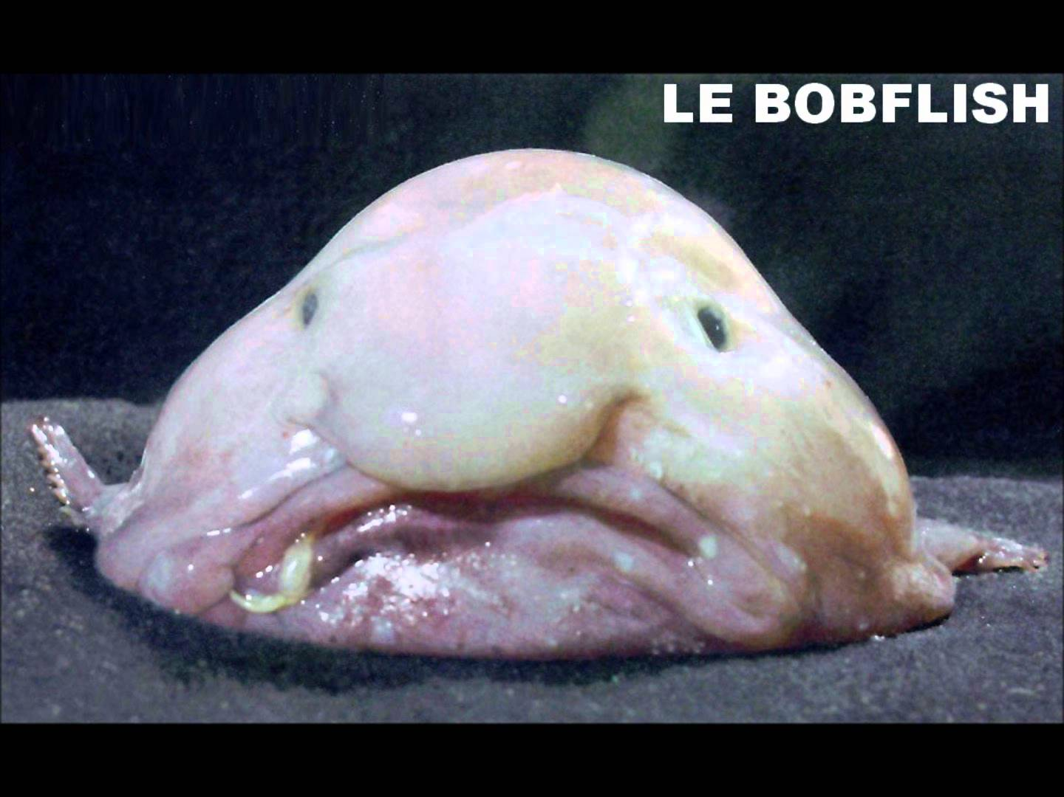
Alii summum decus in carruchis solito altioribus et ambitioso vestium cultu ponentes sudant sub ponderibus lacernarum, quas in collis insertas cingulis ipsis adnectunt nimia subtegminum tenuitate perflabiles, expandentes eas crebris agitationibus maximeque sinistra, ut longiores fimbriae tunicaeque perspicue luceant varietate liciorum effigiatae in species animalium multiformes.

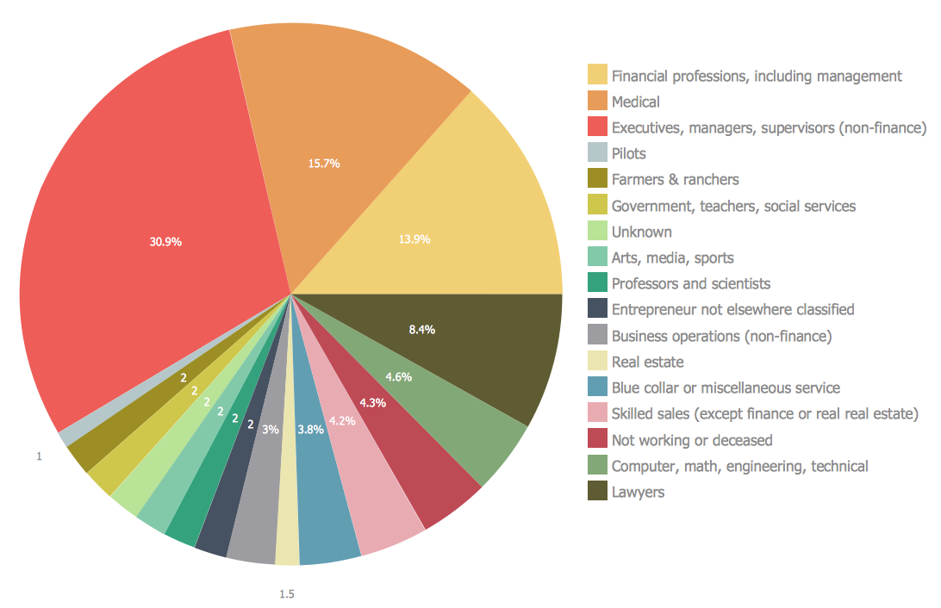
libreoffice --headless --convert-to pdf:writer_pdf_Export pdf.odt --outdir ./ -env:UserInstallation=file:///tmp/LibreOffice_Conversion_${USER}

libreoffice --headless --convert-to pdf:writer_pdf_Export pdf.odt --outdir ./ -env:UserInstallation=file:///tmp/LibreOffice_Conversion_${USER}

